JAARBRIEF 2021 “VZW GABRIEL KALAMUKA”

Dag beste sympathisanten, vrienden sponsors en donateurs,

Hier zijn we weer met de jaarbrief van onze vzw.
Eerst even vermelden dat we ontzettend blij zijn dat we Alain Wyns, ons nieuw bestuurslid, mochten verwelkomen, dank Alain.

We geven een overzicht van de gebeurtenissen van 2021.
Voor een groot deel was het afgelopen jaar 2021 een verderzetting van 2020, en werden wij nog steeds geconfronteerd met de moeilijkheden die het coronavirus met zich heeft meegebracht.
Ook onze vzw heeft de nadelen hiervan mogen ondervinden.
We hopen dat jullie allen in een goede gezondheid verkeren en dat de financiële weerslag niet al te groot is. Iedereen heeft ongetwijfeld zelf of een naast familielid of vriend die het slachtoffer is geworden van dit ellendig virus. Laten we hopen dat 2022 nu eindelijk beterschap zal brengen.

Het kan voor sommige mensen in de wereld nog erger.
Zo heeft de regering van Oeganda (als enig land ter wereld) voor bijna twee jaar alle scholen gesloten wegens dit virus. We hoeven niet uit te leggen welke nefaste gevolgen dit heeft op de ontwikkeling van een schoolkind. Deze leerachterstand kan niet meer goedgemaakt worden. Vele kinderen zijn ook na de heropening van de scholen niet meer teruggegaan naar school. Jongeren zijn meer straatverkopen gaan doen en blijven doen. De tienerzwangerschappen bij meisjes zijn vervijfvoudigd. Bij vele ouders leeft nu het idee dat scholen toch niet waard zijn om in te investeren, en voor een deel hebben ze nog gelijk ook.

De economische gevolgen en de prijsstijgingen zijn daar bovendien zo veel harder aangekomen dan hier. Een tegenslag doet het hele systeem in mekaar stuiken.
Wil Oeganda (en trouwens alle Afrikaanse landen) een moderne staat uitbouwen, zal ze moeten beseffen dat ze NU onmiddellijk werk moet maken van kwalitatief onderwijs en hierbij de nodige investeringen doen.

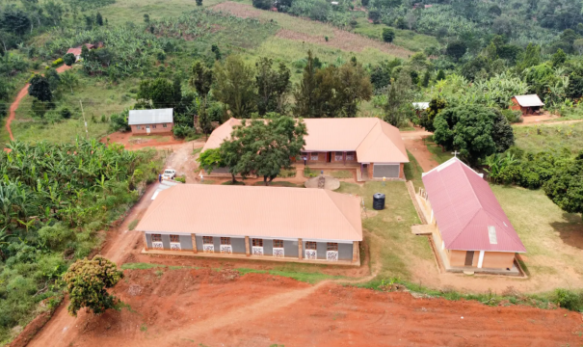

Financieel overzicht 2021

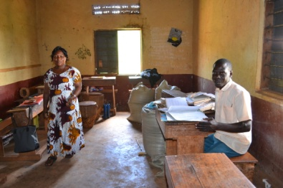
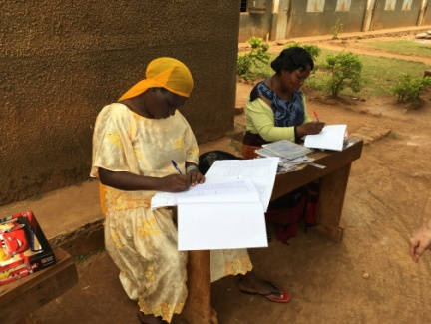
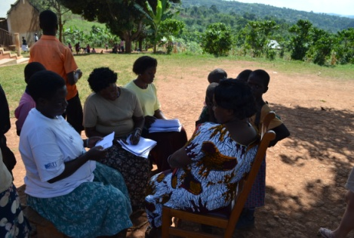
Realisaties 2021

Begin 2021 schreven we 3.700 euro over naar de Saint Kizito Namagoma Primary School voor de afwerking en aanschaf van al het meubilair van Lower Block, te weten de lessenaars, prikborden en boekenkasten.

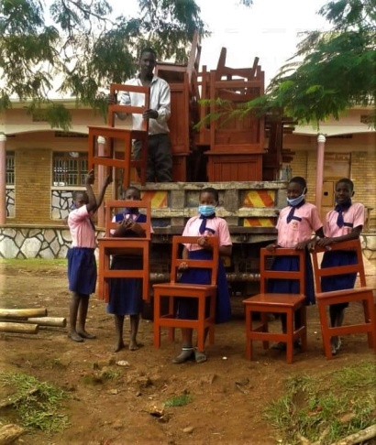
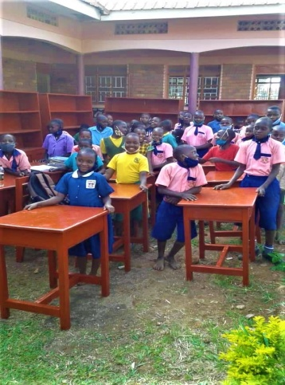
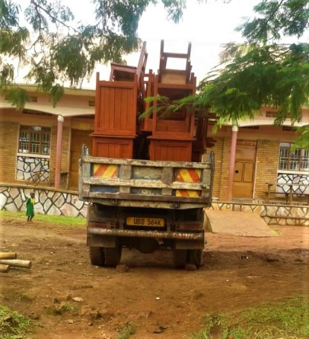

Het waterproject vond tevens verdere voortgang, zij het met mondjesmaat. De waterput is geboord en in 2021 werd de waterpomp aangekocht en geïnstalleerd.
Zowel voor de school als voor de dorpsgemeenschap van Namagoma is het belangrijk dat ze nu over voldoende water beschikken. Ze zijn er ontzettend blij mee!!

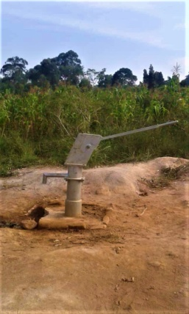

Eindelijk kunnen we die fase drie verder finaliseren dit jaar. Na de terreinaanpassingen zullen de leidingen van de waterput getrokken worden naar het hoogste punt van het terrein. Daar zullen watertanks geïnstalleerd worden en hieruit worden andere leidingen getrokken naar de nog te bouwen keuken en toiletten.

We kunnen niet genoeg benadrukken welke uitstekende professionele steun wij mochten ontvangen van Johan Heylen van de vzw Ingenieurs Zonder Grenzen. Zonder hem hadden wij deze fase nooit kunnen voltooien, aangezien het hier overwegend technische materie betreft. Dank Johan.

Fase 4 – 2022

Dit is een verderzetting van de vorige rubriek. Dit jaar plannen we vier onderdelen en de financiering is zo goed als rond.

- De indeling van het terrein in terrassen (grondwerken) met het oog op de nog te bouwen constructies en 2022 en later;
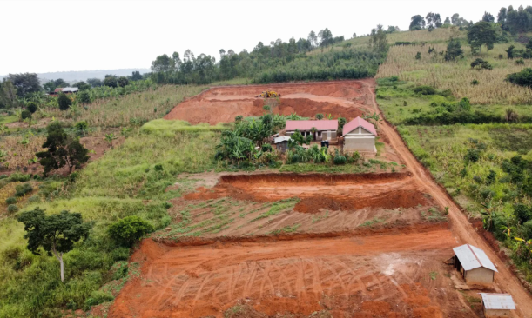

- Hierna aanleg van een sportveld (gras);
- Bouw van een nieuwe moderne keuken;
- Bouw van toiletten met aandacht voor hygiëne (wasbekkens), anders-validen en gescheiden eenheden voor jongens en meisjes.
De totale kostprijs van deze vier componenten bedraagt meer dan 31.000 euro.
Dankzij opnieuw de steun van de provincie Limburg, de gemeenten Bilzen en Lanaken wordt dit opnieuw mogelijk gemaakt. De hervatting van de activiteiten in de Trixxo-arena in het najaar van 2021 zijn ook een opsteker. En natuurlijk jullie giften, de wafelverkoop, de 4de Pijler en later dit voorjaar de solidariteitsbarbecue van Oxfam wereldwinkel Lanaken.

Om het financiële plaatje helemaal rond te krijgen hebben wij beroep gedaan op Wilde Ganzen Nederland.

Wilde Ganzen

Stichting Wilde Ganzen werd in 1957 opgericht en is een van oorsprong protestantse Nederlandse organisatie, die wil bijdragen aan een beter leven voor mensen die in armoede leven.. De stichting stelt mensen in staat om initiatieven ter bestrijding van armoede zelf uit te voeren.
Wilde Ganzen steunt aanpakkers die armoede van onderop willen doorbreken. Met kleine, slimme projecten zorgen ze zo voor vooruitgang.

Via de 4de Pijler kwamen wij in contact met Wilde Ganzen. Het is het eerste jaar dat de Nederlandse organisatie Belgische initiatieven ondersteunt.
Ons project werd goed bevonden door Wilde Ganzen en zo zijn wij de eerste Belgische vzw die met hen een samenwerking aangaat. Deze samenwerking is financieel, maar ook ondersteunend. Zo hebben zij permanent een afgevaardigde in Oeganda en ondersteunen zij andere organisaties op immaterieel vlak met lokale studies en praktische steun.
Wilde Ganzen financiert de helft bovenop de eigen ingezamelde gelden.

En wat in de toekomst ?

Begin juli 2022 plannen we een reis naar de school in Oeganda. Eindelijk. Want het is geleden (wegens de coronapandemie) van maart 2019 dat we nog daar geweest waren. We zullen dan alle uitgevoerde werken evalueren en een blik werpen naar de toekomst.

Tegen einde april 2022 moeten we al weer een nieuwe projectaanvraag indienen bij de provincie. Aan de sleutelfiguren is reeds gevraagd welke de ideeën zijn.
Het staat echter nu al vast dat we in fase 5 werk zullen maken van de introductie van elektriciteit op school door de plaatsing van zonnepanelen en de invoering van het internet.
Daarnaast kijken we of het financieel haalbaar is om een multifunctionele hal te bouwen, waar grotere groepen mensen kunnen samenkomen, waar voordrachten kunnen gegeven worden, vergaderingen, inclusief een lokaal dienende als educatieve ruimte met bibliotheek.

Voor degenen die geïnteresseerd zijn om eens mee naar Oeganda te gaan, laat het gerust weten, het is een onvergetelijke ervaring en een onbetaalbare levensles.

Dankbetuigingen

Al deze realisaties zijn mogelijk gemaakt door onze vaste waarden, de provincie Limburg (nog steeds de financiële motor van dit project) en de gemeenten Lanaken en Bilzen.
Tevens worden wij gesteund door de werkgroep ontwikkelingssamenwerking (WOS) Bilzen waar we lid van zijn.
Aan hen een welgemeende dank voor hun jaarlijkse bijdrage en het geloof in ons project.

Dank aan Wilde Ganzen om als nieuwe partner te willen instappen in dit project. De volharding en overtuiging om mee te investeren hebben duidelijk geloond. Hopelijk is hier een mooi verhaal vertrokken voor de komende jaren en kunnen we Wilde Ganzen als vaste partner aan ons binden.
De vzw Ingenieurs Zonder Grenzen : Johan Heylen is van onschatbare waarde om het project technisch te ondersteunen.

Dank aan Oxfam wereldwinkel Lanaken om opnieuw een solidariteitsactie voor ons te willen doen.

U als sympathisant, donor (giften), koper van wafels en ook helper bij de evenementen in de Trixxo-arena : een welgemeend dank u wel. We mochten ook het afgelopen jaar hartverwarmende steunbetuigingen ontvangen.

Weet dat we voor de volgende vier jaren opnieuw de goedkeuring hebben van het ministerie van financiën voor de fiscale aftrekbaarheid van de giften (vanaf 40 euro).

Dank aan alle bestuursleden voor hun (bijna) dagelijkse steun aan dit project, ook zij verdienen natuurlijk een bloemenkrans. De vriendschap en het plezier om dit te doen zijn hiervan het product. Volhouden zo.

Ook een speciale dank aan Pater Boney (architect/projectleider), en Godfrey (schooldirecteur) voor hun enorme inzet ter plaatse.

Enkele dankbetuigingen ontvangen via whatsapp, van Godfrey, de directeur van de St.Kizito school :

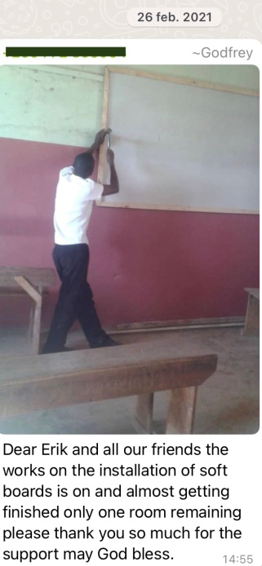

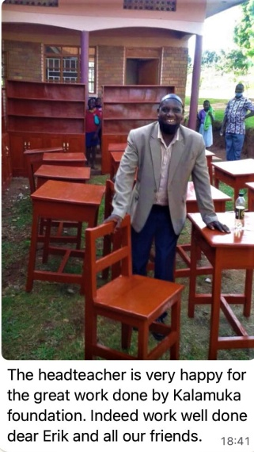
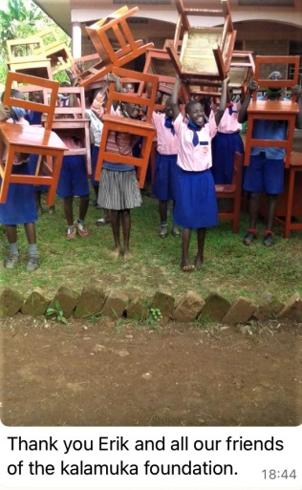

Marianne Pelssers Erik Vanbergen
Secretaris Voorzitter

www.gabrielkalamuka.be
info@gabrielkalamuka.be
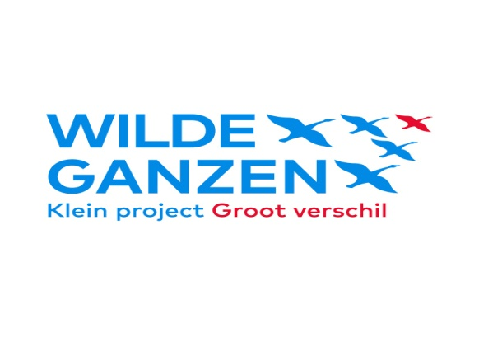

Limburg.be

